Приложение
УТВЕРЖДЕНА
распоряжением Главы
муниципального образования
"Город Архангельск"
от 07.02.2020 № 442р

ДОКУМЕНТАЦИЯ
по планировке территории для размещения линейного объекта
"Проект планировки территории с проектом межевания в его составе, предусматривающий размещение линейных объектов "Реконструкция (санация) водопроводных дюкеров через р. Кузнечиху в г. Архангельск"

Введение

Документация по планировке территории "Проект планировки территории с проектом межевания в его составе, предусматривающий размещение линейных объектов "Реконструкция (санация) водопроводных дюкеров через р. Кузнечиху в г. Архангельск" подготовлена на основании:
договора на проведение проектных работ от 23.07.2019;
распоряжения Главы муниципального образования "Город Архангельск"
от 18.10.2019 № 3622р "О подготовке документации по планировке территории для размещения линейного объекта "Проект планировки территории с проектом межевания в его составе, предусматривающий размещение линейных объектов "Реконструкция (санация) водопроводных дюкеров через р. Кузнечиху
в г. Архангельск";
технического задания на подготовку документации по планировке территории для размещения линейного объекта "Проект планировки территории с проектом межевания в его составе, предусматривающий размещение линейных объектов "Реконструкция (санация) водопроводных дюкеров через р. Кузнечиху
в г. Архангельск";
Генерального плана муниципального образования "Город Архангельск", утвержденного решением Архангельского городского Совета депутатов
от 26.05.2009 № 872 (с изменениями);
Правил землепользования и застройки муниципального образования "Город Архангельск", утвержденных решением Архангельской городской Думы от 13.12.2012 № 516 (с изменениями).
Документация по планировке территории подготовлена в соответствии
с требованиями законодательства Российской Федерации, технических регламентов, строительных норм и правил, санитарных правил и нормативов, иной нормативной документации, в том числе:
Градостроительного кодекса Российской Федерации от 29.12.2004 № 190-ФЗ (ред. от 02.08.2019, с изм. и доп., вступ. в силу с 13.08.2019);

Земельного кодекса Российской Федерации от 25.10.2001 № 136-ФЗ
(ред. от 02.08.2019);

Водного кодекса Российской Федерации от 03.06.2006 № 74-ФЗ
(ред. от 02.08.2019);
постановления Правительства Российской Федерации от 16.02.2008 № 87 "О составе разделов проектной документации и требованиях к их содержанию";

Постановления Правительства Российской Федерации от 12.05.2017 № 564 "Об утверждении Положения о составе и содержании проектов планировки территории, предусматривающих размещение одного или нескольких линейных объектов";
СП 42.13330.2011 "Градостроительство. Планировка и застройка городских и сельских поселений. Актуализированная редакция СНиП 2.07.01-89 *";
СанПиН 2.1.5.980-00 "Гигиенические требования к охране поверхностных вод".

Проект входит в состав инвестиционной программы общества с ограниченной ответственностью "РВК-Центр" в сфере водоснабжения и водоотведения
на территории муниципального образования "Город Архангельск" на 2018-2066 годы (утверждена постановлением министерства топливно-энергетического комплекса и жилищно-коммунального хозяйства Архангельской области от 02.11.2018 №124-п).

1. Характеристика планируемого развития территории

Архангельск – административный центр Архангельской области. Расположен на берегах реки Северной Двины и островах ее сильно развитой дельты в 40–45 км от места впадения ее в Белое море. Расстояние до Москвы – 1308 км.
Район проектирования расположен от о. Банный в районе Соломбала
г. Архангельска через реку Северную Двину. Соло́мбала – исторический район г. Архангельска. Располагается на Соломбальских островах (чаще – остров Соломбала) в дельте реки Северной Двины. К Соломбальскому округу
г. Архангельска, кроме Соломбалы, также административно принадлежат острова: Шилов, Хабарка, Мосеев, Молодежный и поселки Южной Маймаксы. С центральной частью города район соединяется Кузнечевским мостом.
В настоящее время территория района занята существующей разноэтажной (преимущественно среднеэтажной) застройкой, общественными и культурно-бытовыми объектами. В районе имеются учреждения обслуживания областного и городского значения. Это средние специальные учебные заведения, медицинские учреждения, учреждения культуры и искусства, административные и общественно-деловые учреждения. Для достижения целостности и завершенности градостроительных решений на каждом этапе развития района предлагается очередность освоения территории. На I очередь, до 2020 года включительно, предлагается решить следующие градостроительные задачи: реконструкция
ул. Шабалина А.О. и ул. Логинова, развитие территорий в районах ул. Гагарина, ул. Розинга, ул. Попова, ул. Логинова, ул. Шабалина А.О.

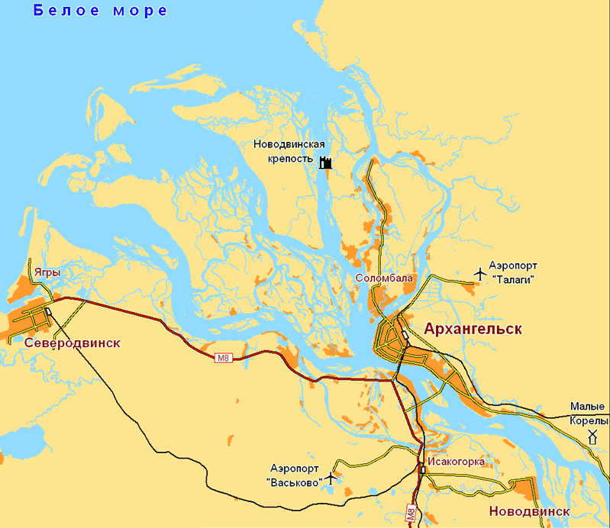
Рис. 1 – Архангельск и ближайшие населенные пункты

1.1. Жилищный фонд
Проектом предлагается:
1) объем нового строительства в размере 457,5 тыс. кв. м общей площади на расчетный срок, в том числе на I очередь строительства – 172,5 тыс. кв. м. Застройку предлагается вести многоэтажными многоквартирными жилыми домами от 5 до 12 этажей, преимущественно в 9-этажном исполнении;
2) численность населения изменится с 78,1 тыс. человек до 73,5 тыс. человек за счет увеличения обеспеченности с 20 кв. м на одного жителя
до 23,5 кв. м на I очередь строительства и до 26 кв. м на расчетный срок
(при общем сносе ветхого и малоценного двухэтажного деревянного жилищного фонда 109 тыс. кв. м);
3) количество квартир в новом строительстве – 7,6 тыс. единиц, в том числе на I очередь строительства – 2,9 тыс. единиц;
4) плотность населения – 350 чел./га;
5) коэффициент плотности застройки в жилищном фонде – 1,2.

1.2. Система обслуживания населения
Проектом предлагаются к строительству следующие объекты:
детское дошкольное учреждение на 250 мест в 4 квартале (общая вместимость детсадов составит 3730 мест или 51 место на 1 тыс. жителей);
расширение школы № 8 в 10 квартале до 1000 мест (общая вместимость школ составит 8240 мест или 112 мест на 1 тыс. жителей);
общественно-деловой центр; общественно-деловой, торговый центр;
торгово-развлекательный центр;
аквапарк;
спортивный центр;
административно-деловые учреждения.
Общая площадь объектов обслуживания (новое строительство) составит 158,3 тыс. кв. м, 734,5 тыс. кв. м.

1.3. Структура улично-дорожной сети
В планировочной структуре улично-дорожной сети изменений не планируется. Основные изменения в перспективной структуре улично-дорожной сети проектируемого района возникли в связи с реконструкцией улиц, расширением проезжих частей – магистральных улиц до 15,0-16,0 м, улиц местного значения до 7,5 м.
Абсолютные отметки по улично-дорожной сети: существующие – от 2,2 м до 8,0 м в Балтийской системе высот; проектные – 2,62 м до 12,50 м
в Балтийской системе высот. Уклоны существующих улиц – от 1‰ до 20‰. Проектные уклоны новых улиц и дорог – от 1‰ до 39‰.

1.4. Инженерная подготовка территории
Геоморфологически территория располагается в пределах дельты реки Северной Двины, образовавшейся в результате деятельности моря и реки
в условиях регрессии Белого моря. В пределах дельты на рассматриваемом участке выделяется скульптурная морская терраса. Это плоская низменная заторфованная равнина. Рассматриваемая территория расположена в пределах Усть-Двинской впадины, сложенной коренными породами нижнекембрийского и нижне-каменноугольного возраста, перекрытыми чехлом четвертичных отложений мощностью 60-90 м. Гидрогеологические условия участка характеризуются наличием грунтовых вод насыпных (t IV) и болотных (Р IV) отложений и спорадических вод ледниковых отложений. Грунтовые воды (t IV, Р IV) залегают на глубине 0,3-0,8 м от дневной поверхности. Воды безнапорные, питание осуществляется за счет инфильтрации атмосферных осадков. Относительным водоупором являются суглинки – ℓg III, g III. По физическим свойствам воды прозрачные, коричневые, с гнилостным запахом и запахом сероводорода, пресные, мягкие и умеренно-жесткие, кислые. По химическому составу – гидрокарбонатно-хлоридные натриевые и хлоридногидрокарбонатные натриевые.
Для улучшения качества питьевых и сточных вод, охраны водных объектов и ресурсов проводятся работы по реализации проекта "Усовершенствование системы муниципальных услуг в городе Архангельске", включающего ряд работ на центральных и локальных очистных сооружениях
и системах водоснабжения и канализации, в том числе и на островных территориях; по строительству первой очереди городских канализационных очистных сооружений; по строительству и ремонту коллекторов хозяйственно-фекальной и ливневой канализации.
За последние годы ликвидировано более 30 несанкционированных свалок. В целях приведения общегородской свалки в соответствие с установленными санитарно-эпидемиологическими и экологическими требованиями проводится комплексное исследование свалки, организация и реализация мониторинга.
Для создания эффективной системы учета и контроля поступающих на свалку твердых бытовых отходов приобретено современное весовое оборудование
и внедряется весовой контроль.
Большое значение для оздоровления окружающей среды города имеет охрана и воспроизводство зеленых насаждений. В последние годы значительно увеличилось строительство автостоянок, возрос объем ремонтных работ
на инженерных сооружениях. Все это происходит за счет уменьшения территории зеленой зоны. Озеленение является одним из важнейших направлений работы городского хозяйства, так как зеленые насаждения оказывают благоприятное воздействие на среду обитания горожан, улучшают экологическую обстановку.
По параметрам благоустройства жилищного фонда в последние годы наблюдается некоторое улучшение ситуации. В настоящее время уровень обеспеченности населения различными видами коммунальных услуг увеличился
и достиг самого высокого уровня за последние 11 лет.
В то же время средний износ водопроводных сетей города составляет более 60%, канализационных сетей – 65%, полностью изношены почти 20% сетей. Из-за технических особенностей водовода в центральной части города часто происходят аварии.

1.5. Природно-климатические условия

Площадка строительства относится к IIА строительной зоне
в соответствии с климатическим зонированием территории Российской Федерации (СП 131.13330.2012 "Строительная климатология").
Для данной зоны характерны следующие климатические показатели:
средняя температура наружного воздуха наиболее холодной пятидневки: - 31°С (обеспеченность 0,92);
средняя температура наружного воздуха наиболее холодных суток:
- 37°С (обеспеченность 0,92);
зона влажности наружного воздуха – влажная;
продолжительность расчетного зимнего периода – 192 дня (с 20/X по 20/IV);
преобладающее направление ветров холодного периода года – юго-восточное;
преобладающее направление ветров теплого периода года – северо-западное;
нормативная глубина промерзания грунтов: 1,6 м (глина, суглинки),
1,76 (пески, супеси).

Согласно СП 20.13330.2011 "Нагрузки и воздействия Актуализированная редакция СНиП 2.01.07-85*" для строительных площадок города Архангельска приняты следующие показатели природно-климатических нагрузок:
расчетное значение веса снегового покрова – 240 кг/м²;
нормативное значение веса снегового покрова – 168 кг/м²;
нормативный скоростной напор ветра – 30 кг/м².
Согласно "ГОСТ 16350-80 Климат СССР. Районирование и статистические параметры климатических факторов для технических целей" по воздействию климата на технические изделия и материалы территория проектирования относится к II5 району.
Современное административно-территориальное деление города закреплено Решением Архангельского городского совета народных депутатов от 15.11.1991 № 88.
В соответствии с ним ликвидировано в г. Архангельске территориальное деление на районы и образовано девять территориальных округов: Варавино-Фактория, Исакогорский, Ломоносовский, Маймаксанский, Майская горка, Октябрьский, Северный, Соломбальский, Цигломенский. Округа города достаточно сильно дифференцированы между собой по составу населения, основному периоду освоения территории, качеству жилищного фонда и состоянию инфраструктуры.

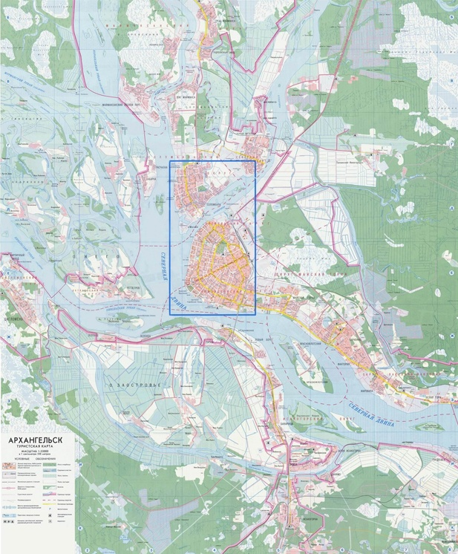
Рис. 2 – Карта Архангельска с выделением территориальных округов
Городская застройка муниципального образования "Город Архангельск"
в основном формировалась на базе крупных промышленных и транспортных предприятий, в результате чего город оказался растянутым с севера на юг более чем на 30 км и с запада на восток на 20 км. Дополнительную сложность
в пространственную структуру города вносит река Северная Двина, русло, рукава и протоки которой разделяют город почти посередине и в значительной степени затрудняют и удорожают развитие транспортной и коммунальной инфраструктуры.

СИЛЬНЫЕ СТОРОНЫ | СЛАБЫЕ СТОРОНЫ
- Диверсифицированная промышленная база  - Наличие устойчиво работающих компаний, в том числе международного уровня  - Наличие современных транспортных инфраструктур (порт, аэропорт, ж/д сообщение, федеральная автодорога)  - Медицинский и образовательный центры межрегионального уровня  - Свободные земли для развития в черте города  - Квалифицированные рабочие и инженерные кадры  - Динамично развивающаяся сфера услуг и торговли  - Культурные традиции и богатое историческое наследие | - Высокий износ коммунальных инфраструктур  - Недостаток электросетевых ресурсов, высокие тарифы  - Система расселения и внутригородская транспортная сеть, оставшиеся от предыдущей системы хозяйствования и способа освоения лесных ресурсов  - Отставание (отрыв) системы образования от потребностей рынка труда  - Высокий уровень загрязнения воздуха и воды, низкое качество питьевой воды  - Продолжающееся снижение численности населения  - Сложные климатические условия по сравнению с центральными районами страны
Рис. 3 – SWOT-анализ

2. Положения об очередности планируемого развития территории

Территория подготовки проекта планировки и межевания расположена
от о. Банный, рядом со стадионом "Юность", до наб. Северной Двины, в районе ул. Комсомольской, г. Архангельска через р. Кузнечиху.
Проект межевания подготавливается вместе с проектом планировки указанной территории. В административном отношении линейный объект расположен на территории муниципального образования "Город Архангельск". Проектируемый земельный участок расположен в следующих кадастровых кварталах: 29:22:023013, 29:22:022901, 29:22:041401, 29:22:040714.
Категория земель: земли населенных пунктов.
Вид разрешенного использования: для размещения водопровода.
Данным проектом планировки и межевания территории определяются зоны планируемого размещения объекта инженерной инфраструктуры.
Объектами проектирования являются:
трасса водопровода Мультипайп II RC Ø400х23,7 с зоной перехода через водную преграду в существующих дюкерах, материал труб – пластик; линейно-техническое сооружение – I класс ответственности;
неподвижная опора – 4 шт.;
На период подготовки проекта межевания территория в границах проектирования представляет собой: остров Банный Соломбальского террито-риального округа с растительным грунтом и складом бетонных плит на берегу
с прилегающими с северо-запада зоны общественно-деловой застройки, а также правый берег реки Северной Двины с зоной зеленых насаждений общего пользования. Большую часть территории в границах проекта занимает водная поверхность реки Кузнечихи.
На территории имеются линейные объекты инженерных сетей: существующий дюкер с сетями водопровода и колодцами, электрокабели.
Санация предполагается путем прокладки внутри существующих водо-проводных (на всем протяжении участка санации) пластиковых трубопроводов бестраншейным способом (установка ГНБ, установка Rolldown), что позволяет восстановить до необходимой пропускную способность существующих водо-проводных дюкеров № 1 и 2 без их разрушения.
При этом сброса каких-либо отходов в реку либо на рельеф
не предполагается, использование воды из водоносных слоев либо из реки
не предполагается (вода для технических и хозяйственно-питьевых нужд – привозная, сброс стоков – в существующую сеть канализации). В проектной документации и при выполнении строительно-монтажных работ используются сертифицированные материалы и оборудование.

3. Зоны с особыми условиями использования территории

В соответствии с письмом министерства природных ресурсов и лесопромышленного комплекса Архангельской области от 10.07.2019 № 992 земельный участок, в границах которого предполагается санация существующих водопроводных дюкеров, не входит в состав особо охраняемых природных территорий регионального и местного значения, а также проектируемых особо охраняемых природных территорий (далее – ООПТ) регионального значения.
Территория в границах настоящего проекта планировки частично попадает в границы следующих зон с особыми условиями использования территорий (в соответствии с материалами действующего Генерального плана муниципального образования "Город Архангельск"):
охранных зон объектов коммунальной инфраструктуры;
прибрежных защитных полос;
водоохранных зон водного объекта общего пользования;
береговых полос водного объекта общего пользования – р. Кузнечиха.

Рис. 4 – Фрагмент из Правил землепользования и застройки муниципального образования "Город Архангельск", утвержденных решением Архангельской городской Думы от 13.12.2012 № 516 (с изменениями)

Расстояния по горизонтали (в свету) от ближайших подземных инженерных сетей, за исключением подземных (надземных с обвалованием) газопроводов, до зданий и сооружений принимаются по таблице 15 пункта 12.35 СП 42.13330.2011* "Градостроительство. Планировка и застройка городских и сельских поселений". Эти расстояния составляют:
от линий водопровода и напорной канализации – 5,0 м;
от линий самотечной канализации (бытовой и дождевой) – 3,0 м;
от линий сопутствующего дренажа – 0,4 м;
от тепловых сетей: до наружной стенки канала (тоннеля) - 2,0 м;
от оболочки бесканальной прокладки – 5,0 м;
от кабелей силовых всех напряжений и кабелей связи – 0,6 м;
от каналов коммуникационных тоннелей – 2,0 м.
В соответствии со статьей 1 Градостроительного Кодекса Российской Федерации зонами с особыми условиями использования территорий называются охранные, санитарно-защитные зоны, зоны охраны объектов культурного наследия (памятников истории, архитектуры, культуры) народов Российской Федерации, водоохранные зоны, зоны санитарной охраны источников питьевого водоснабжения и иные зоны, устанавливаемые в соответствии с законодательством Российской Федерации.
В соответствии с письмом министерства природных ресурсов и лесопромышленного комплекса Архангельской области от 10.07.2019 № 992 земельный участок, в границах которого предполагается санация существующих водопроводных дюкеров, не входит в состав ООПТ регионального и местного значения, а также проектируемых ООПТ регионального значения.
На территории, сопряженной с территорией настоящего проекта планировки, находится объект культурного наследия (памятников истории и культуры) народов Российской Федерации федерального значения "Троицкая церковь".
В соответствии с водным законодательством Российской Федерации
для водных объектов устанавливаются:
для водных объектов общего пользования – береговая полоса общего пользования;
для водных объектов – водоохранные зоны и прибрежные защитные полосы.
Полоса земли вдоль береговой линии (границы водного объекта) водного объекта общего пользования (береговая полоса) предназначается для общего пользования. Каждый гражданин вправе пользоваться (без использования механических транспортных средств) береговой полосой водных объектов общего пользования для передвижения и пребывания около них. В соответствии
с частью 6 статьи 6 Водного кодекса Российской Федерации ширина береговой полосы водных объектов общего пользования составляет 20,0 м, за исключением береговой полосы каналов, а также рек и ручьев, протяженность которых
от истока до устья не более чем 10,0 км. Ширина береговой полосы каналов,
а также рек и ручьев, протяженность которых от истока до устья не более чем 10,0 км, составляет 5,0 м. Водный объект, находящийся в границах проекта планировки, – река Кузнечиха. Кузнечиха — река в России, протекает по Республике Коми, Архангельской области. Устье реки находится в 27 км
по правому берегу реки Косма. Длина реки составляет 69 км. Ширина береговой полосы общего пользования в соответствии с Водным кодексом Российской Федерации составляет 20,0 м.
Водоохранными зонами являются территории, которые примыкают
к береговой линии (границам водного объекта) морей, рек, ручьев, каналов, озер, водохранилищ и на которых устанавливается специальный режим осуществления хозяйственной и иной деятельности в целях предотвращения загрязнения, засорения, заиления указанных водных объектов и истощения
их вод, а также сохранения среды обитания водных биологических ресурсов и других объектов животного и растительного мира. В границах водоохранных зон устанавливаются прибрежные защитные полосы, на территориях которых вводятся дополнительные ограничения хозяйственной и иной деятельности. Ширина водоохранной зоны рек или ручьев устанавливается в соответствии
с частью 4 статьи 65 Водного кодекса Российской Федерации от их истока
для рек или ручьев протяженностью: до 10,0 км – в размере 50,0 м; от 10,0 км до 50,0 км – в размере 100,0 м; от 50,0 км и более – в размере 200,0 м. Ширина водоохранной зоны р. Кузнечихи составляет 200,0 м, в границах водоохранной зоны находится вся территория проекта планировки, за исключением непосред-ственно водного объекта.
В границах водоохранных зон запрещаются:
использование сточных вод для удобрения почв;
размещение кладбищ, скотомогильников, мест захоронения отходов производства и потребления, радиоактивных, химических, взрывчатых, токсичных, отравляющих и ядовитых веществ;
осуществление авиационных мер по борьбе с вредителями и болезнями растений;
движение и стоянка транспортных средств (кроме специальных транспортных средств), за исключением их движения по дорогам и стоянки
на дорогах и в специально оборудованных местах, имеющих твердое покрытие.
В границах водоохранных зон на территории города Архангельска допускаются проектирование, размещение, строительство, реконструкция, ввод в эксплуатацию, эксплуатация хозяйственных и иных объектов при условии оборудования таких объектов сооружениями, обеспечивающими охрану водных объектов от загрязнения, засорения и истощения вод в соответствии с водным законодательством и законодательством в области охраны окружающей среды.
Зоны с особыми условиями использования территории представлены объектами инженерной инфраструктуры:
электрокабели подземные низкого напряжения;
водопровод.
В соответствии с СП 42.13330.2016 "Градостроительство, планировка
и застройка городских и сельских поселений" все инженерные сети (водоводы, канализационные коллекторы, высоковольтные линии электропередач, теплосети, газопроводы) необходимо обеспечить санитарными и охранными зонами
во избежание несчастных случаев, аварий и прочих возможных неисправностей.
Расстояние по горизонтали (в свету) между соседними инженерными подземными сетями при их параллельном размещении (СП 42.13330.2016) представлены в таблице 1.

Таблица 1 – | Расстояние по горизонтали (в свету) между соседними инженерными подземными сетями  при их параллельном размещении

Инженерные сети | Расстояние, м, по горизонтали (в свету) до
 | водопро-вода | канализа-ции бытовой | дренажа и дождевой канализации | кабелей силовых всех напряжений | кабелей связи | тепловых сетей |  | каналов, тоннелей | наружных пневмомусоро-проводов
 |  |  |  |  |  | наружная стенка канала, тоннеля | оболочка бесканальной прокладки
1 | 2 | 3 | 4 | 5 | 6 | 7 | 8 | 9 | 10
Водопровод | См. прим. 1 | См. прим. 2 | 1,5 | 0,5 | 0,5 | 1,5 | 1,5 | 1,5 | 1

Примечания: | 1. При параллельной прокладке нескольких линий водопровода расстояние между ними следует принимать в зависимости от технических и инженерно-геологических условий  в соответствии СП31.13330  2. Расстояния от бытовой канализации до хозяйственно-питьевого водопровода следует принимать, м:  до водопровода из железобетонных и асбестоцементных труб – 5;  до водопровода из чугунных труб диаметром до 200 мм – 1,5, диаметром свыше 200 мм – 3;  до водопровода из пластмассовых труб – 1,5.  Расстояние между сетями канализации и производственного водопровода в зависимости  от материала и диаметра труб, а также от номенклатуры и характеристики грунтов должно быть 1,5 м.

Линейный объект находится в территориальных зонах:
ДО-1 – зона общественно-деловой застройки;
Р-1 – зона зеленых насаждений общего пользования.
Отступы от красных линий и подключение к сетям инфраструктуры в
соответствии с проектами планировки территории, проектами застройки муниципального образования "Город Архангельск".

4. Определение параметров планируемого строительства

В целях настоящего проекта планировки рассматривались объекты (сети) водоснабжения. В границах проекта планировки находятся линии водопровода хозяйственно-питьевого назначения, проложенные дюкером. Эти объекты являются частью сети водоснабжения г. Архангельска, связывают сегменты сети водоснабжения на левом и правом берегах р. Кузнечихи для обеспечения водой жилой и общественно-деловой застройки. Они значительно изношены и подлежат замене.
Иные вопросы, связанные с планируемым размещением объектов инженерной инфраструктуры в настоящем проекте не рассматриваются.
Реконструкцию планируется проводить бестраншейным способом – протаскивание полиэтиленовой (далее – ПЭ) трубы внутри существующей стальной с использованием технологии холодного обжатия Rolldown.
Rolldown – это запатентованный технологический процесс установки плотно прилегающих ПЭ труб внутри существующих трубопроводов.
Для плотного прилегания к стенкам ремонтируемого трубопровода ПЭ труба перед протаскиванием подвергается изменению диаметра (холодному обжатию), а после монтажа – восстановлению первоначального диаметра (реверсии).
Процесс включает в себя:
сварку мерных отрезков ПЭ трубы в плеть необходимой длины;
обжатие плети ПЭ труб при температуре окружающей среды в гидравли-ческой машине Rolldown;
протаскивание обработанной плети ПЭ труб в существующий трубопровод;
плотную подгонку ПЭ трубы к внутренней поверхности существующей трубы под давлением воды при температуре окружающей среды;
установку подходящих концевых фитингов для обеспечения надежного соединения с прилегающими секциями действующего трубопровода для введения в эксплуатацию.
Перед началом земляных работ осуществляется подготовка территории строительства:
планировка территории, вырубка зеленых насаждений, выравнивание грунта.
Производится установка ограждения и предупреждающих знаков
в соответствии с утвержденной схемой. Для проведения ремонтных работ предусматривается вскрытие трубопровода с обустройством двух котлованов для каждой ветки дюкера – это стартовый и приемный.
Размеры котлованов для проведения процесса Rolldown зависят
от диаметра ремонтируемой труды и глубины ее заложения. Для выполнения работ по санации дюкеров обустраиваются стартовые котлованы размером
в плане 6,0x3,0м и приемные – 6х3 м. Глубина котлованов должна быть на 0,5 м ниже лотка ремонтируемой труды.
Общие принципы производства работ по ремонту трубопроводов
с использованием технологии холодного обжатия Rolldown:
расчистка и обустройство строительных площадок и подъездных дорог;
подготовка рабочей зоны и установка временного ограждения;
земляные работы по обустройству стартового и приемного котлованов:
выемка грунта;
крепление стенок;
монтаж бетонного оголовка для предотвращения смещения трубы в грунте;
демонтаж участка стальной водопроводной трубы в пределах котлована;
обустройство площадки в рабочем котловане для монтажа оборудования;
видеообследование трубопровода;
очистка участка трубопровода, подлежащего санации от твердых отложений и следов коррозии механическим способом;
повторное видеообследование трубопровода после прочистки;
сварка ПЭ труб в плеть необходимой длины, и обработка ее в машине Rolldown;
калибровка ремонтируемого участка трубопровода коротким отрезком обжатой ПЭ трубы;
протаскивание ПЭ трубы на всю длину ремонтируемого участка трубопровода;
установка фитингов для наполнения трубы водой под давлением;
реверсия ПЭ трубы;
видеообследование ПЭ трубопровода;
гидравлические испытания трубопровода;
установка запорной арматуры, фасонных частей;
промывка и дезинфекция отремонтированного участка трубопровода;
демонтаж оборудования;
демонтаж креплений и обратная засыпка котлованов песком и местным грунтом;
демонтаж ограждения и бытового городка.

Проектируемые границы земельного участка для строительства водопро-водной сети частично располагаются на неразграниченных землях муници-пальной собственности муниципального образования "Архангельск" (земли общего пользования) в кадастровых кварталах 29:22:023013, 29:22:022901, 29:22:041401, 29:22:040714, а также на земельных участках с кадастровыми номерами 29:22:023013:19, 29:22:0223013:23.
Общая площадь отвода земли во временное пользование (на период строительства) составляет 13752 м², в том числе:
земельный участок :19/чЗУ1 является частью земельного участка кадастровым номером 29:22:023013:19 площадью 2170 м²;
земельный участок :23/чЗУ1 является частью земельного участка кадастровым номером 29:22:023013:23 площадью 298 м²;
земельный участок :ЗУ1(1) расположен на неразграниченных землях муниципальной собственности муниципального образования "Архангельск"
в кадастровом квартале 29:22:023013 площадью 1658 м²;
земельный участок :ЗУ1(2) расположен на неразграниченных землях муниципальной собственности муниципального образования "Архангельск"
в кадастровом квартале 29:22:022901 площадью 2062 м²;
земельный участок :ЗУ1(3) расположен на неразграниченных землях муниципальной собственности муниципального образования "Архангельск"
в кадастровом квартале 29:22:041401 площадью 2558 м²;
земельный участок :ЗУ1(4) расположен на неразграниченных землях муниципальной собственности муниципального образования "Архангельск"
в кадастровом квартале 29:22:040714 площадью 5006 м²;
Сведения по формируемой на период строительства полосе отвода земли представлены в таблице 2. Характеристики земельных участков, из которых формируются части, представлены в таблице 3.
Номера поворотных точек границ полосы отвода земли, формируемой
на период строительства, отображены на чертеже проекта планировки и проекта межевания территории.

Таблица 2 – | Сведения по формируемым земельным участкам на период строительства

Условный номер земельного участка согласно чертежу межевания территории | Площадь земельного участка, м² | Кадастровый номер квартала или земельного участка | Местоположение | Номера поворотных точек границ формируемых земельных участков | Координаты точек границ формируемых земельных участков
 |  |  |  |  | Y, м | Х, м
1 | 2 | 3 | 4 | 5 | 6 | 7
:19/чЗУ1 | 2170 | 29:22:023013:19 | Территории открытого спортивного комплекса "Юность"  (просп. Никольский,  д. 2, корп. 3) | 1  2  3  4  5  6  7 | 2519384,68  2519412,50  2519445,55  2519435,75  2519446,80  2519438,57  2519423,03 | 654449,20  654478,02  654447,40  654436,83  654426,05  654417,66  654412,84
:23/чЗУ1 | 298 | 29:22:023013:23 | Территории открытого спортивного комплекса "Юность"  (просп. Никольский,  д. 2, корп. 3) | 1  2  3  4  5  6 | 2519428,56  2519442,52  2519457,51  2519446,80  2519438,57  2519423,03 | 654407,53  654408,00  654415,57  654426,05  654417,66  654412,84
:ЗУ1(1) | 1658 | 29:22:023013 | Территории общего пользования (стоянка водного транспорта)  и акватория реки Северной Двины | 1  2  3  4  5 | 2519428,56  2519442,52  2519457,51  2519499,77  2519483,55 | 654407,53  654408,00  654415,57  654374,34  654355,48
:ЗУ1(2) | 2062 | 29:22:022901 | Акватория реки Северной Двины | 1  2  3  4 | 2519483,55  2519499,77  2519561,44  2519545,22 | 654355,48  654374,34  654315,41  654298,00
:ЗУ1(3) | 2558 | 29:22:041401 | Акватория реки Северной Двины | 1  2  3  4 | 2519545,22  2519561,44  2519640,55  2519627,23 | 654298,00  654315,41  654239,70  654221,50
:ЗУ1(4) | 5006 | 29:22:040714 | Территории общего пользования и акватория реки Северной Двины | 1  2  3  4  5  6  7  8  9  10  11 | 2519627,23  2519640,55  2519721,14  2519697,42  2519659,69  2519635,44  2519624,21  2519682,98  2519692,13  2519676,00  2519682,19 | 654221,50  654239,70  654161,94  654111,49  654062,51  654034,77  654042,99  654123,24  654148,08  654163,53  654169,80

Таблица 3 – | Характеристики земельных участков, из которых формируются части

Кадастровый номер земельного участка,  из которого формируется часть | Площадь земельного участка, из которого формируется часть, м² | Разрешенное использование  земельного участка,  из которого формируется часть | Категория земельного участка, из которого формируется часть | Правообладатель земельного участка, из которого формируется часть
1 | 2 | 3 | 4 | 5
29:22:023013:19 | 16816 | Для объектов общественно-делового значения | Земли населенных пунктов | Собственность публично-правовых образований
29:22:023013:23 | 1858 | Для объектов общественно-делового значения | Земли населенных пунктов | -

5. Защита территории от чрезвычайных ситуаций
природного и техногенного характера, проведение мероприятий
по гражданской обороне

Чрезвычайная ситуация – обстановка на определенной территории или акватории, сложившаяся в результате аварии, опасного природного явления, катастрофы, стихийного или иного бедствия, которые могут повлечь или повлекли за собой человеческие жертвы, ущерб здоровью людей или окружающей природной среде, значительные материальные потери и нарушение условий жизнедеятельности людей. Различают чрезвычайные ситуации по характеру источника (природные, техногенные, биологосоциальные и военные) и по масштабам. Предупреждение чрезвычайных ситуаций – комплекс мероприятий, проводимых заблаговременно и направленных на максимально возможное уменьшение риска возникновения чрезвычайных ситуаций, а также на сохранение здоровья людей, снижение размеров ущерба окружающей среде и материальных потерь
в случае их возникновения.
В целях исключения чрезвычайных ситуаций (далее – ЧС) техногенного характера по трассе линейного объекта необходимо соблюдение условий, установленных нормативной документацией для охранных зон трубопроводов.
Согласно приказу Федерального агентства лесного хозяйства от 10.06.2011 № 233 "Об утверждении Правил использования лесов для строительства, реконструкции, эксплуатации линейных объектов" по всей ширине охранных зон линейных объектов на участках с нарушенным почвенным покровом при угрозе развития эрозии должна производиться рекультивация земель с посевом трав
и (или) посадкой кустарников на склонах.
На остальных территориях в охранных зонах трубопроводов без письменного согласия предприятий, их эксплуатирующих, запрещается:
а) возводить любые постройки и сооружения;
б) сеять, высаживать деревья и кустарники всех видов, складировать корма, удобрения и материалы, скирдовать сено и солому, располагать коновязи, содержать скот, выделять рыбопромысловые участки, производить добычу рыбы, а также водных.
В процессе производства строительно-монтажных работ и эксплуатации сооружений должны соблюдаться требования действующих правил охраны труда, техники безопасности и пожарной безопасности, изложенных в следующих нормативных документах:
СанПиН 2.2.1.1312-03 "Гигиенические требования к проектированию вновь строящихся и реконструируемых предприятий";
СанПиН 2.2.2.1327-03 "Гигиенические требования к организации технологических процессов, производственному оборудованию и рабочему инструменту";
СанПиН 2.2.3.1384-03 "Гигиенические требования к организации строительного производства и строительных работ";
СНиП 12-03-2001 "Безопасность труда в строительстве" Часть 1. Общие требования;
СНиП 12-04-2002 "Безопасность труда в строительстве" Часть 2.
ППБ-01-03 "Правила пожарной безопасности в Российской Федерации".
К строительно-монтажным работам разрешается приступать только
при наличии проекта производства работ, в котором должны быть разработаны все мероприятия по обеспечению техники безопасности, а также производственной санитарии. При работах на линейных сооружениях возможны воздействия следующих опасных и вредных производственных факторов:
движущиеся машины и механизмы;
пониженная температура воздуха рабочей зоны;
повышенная влажность воздуха;
недостаточная освещенность рабочих мест;
физические перегрузки;
эмоциональные перегрузки.
Содержание вредных веществ в воздухе рабочей зоны не должно превышать предельно допустимых концентраций (далее – ПДК), установленных государст-венным стандартом. Материалы, машины, механизмы и другое производственное оборудование, технологические процессы, материалы и химические вещества, средства индивидуальной и коллективной защиты работников, в том числе иностранного производства, используемые при работах на линейных сооружениях, должны соответствовать требованиям охраны труда, установленным в Российской Федерации, а вновь приобретаемые должны иметь сертификат соответствия.
Организация строительной площадки, участков работ и рабочих мест должна обеспечивать безопасность труда работающих на всех этапах производства работ. Необходимо выполнить ограждение опасных зон, устроить проходы, проезды и переходы с соблюдением правил внутрипостроечного движения, разместить знаки безопасности и наглядную агитацию по безопасности труда. Металлические части строительных машин и механизмов с электроприводом должны быть заземлены. В процессе производства работ необходимо постоянно контролировать прочность, устойчивость конструкций. Рабочим должны быть созданы необходимые условия труда, питания и отдыха. В аварийных ситуациях, когда перерывы в работе невозможны, работу с пневматическим инструментом разрешается вести постоянно, обеспечивая замену работающих. Салон машины должен быть оборудован обогревом на период холодного времени года, иметь приточно-вытяжную вентиляцию, естественное и искусственное освещение
(12 В от аккумулятора автомобиля или 220 В от внешнего источника напряжения с применением понижающего трансформатора).
Организация рабочего места для монтажных работ должна обеспечивать безопасность и удобство выполняемых работ. До начала производства земляных работ строительной организации необходимо уточнить места и глубину заложения существующих подземных коммуникаций, если таковые имеются.
Точное расположение действующих подземных коммуникаций в местах сближения и пересечения должно быть установлено силами и средствами строительной организации в присутствии представителя эксплуатирующей организации по технической документации трассопоисковыми приборами, шурфованием в границах всей зоны производства работ. С основных автодорог техника и транспорт съезжает по существующим съездам и к месту производства работ подъезд осуществляется также по существующим грунтовым автодорогам.
Производство работ без письменного разрешения в охранных зонах существующих коммуникаций запрещается. На все скрытые работы должны составляться акты освидетельствования работ.

____________

Приложение № 1
к документации по планировке территории
для размещения линейного объекта "Проект планировки территории
с проектом межевания в его составе, предусматривающий размещение линейных объектов "Реконструкция (санация) водопроводных дюкеров через р. Кузнечиху в г. Архангельск"

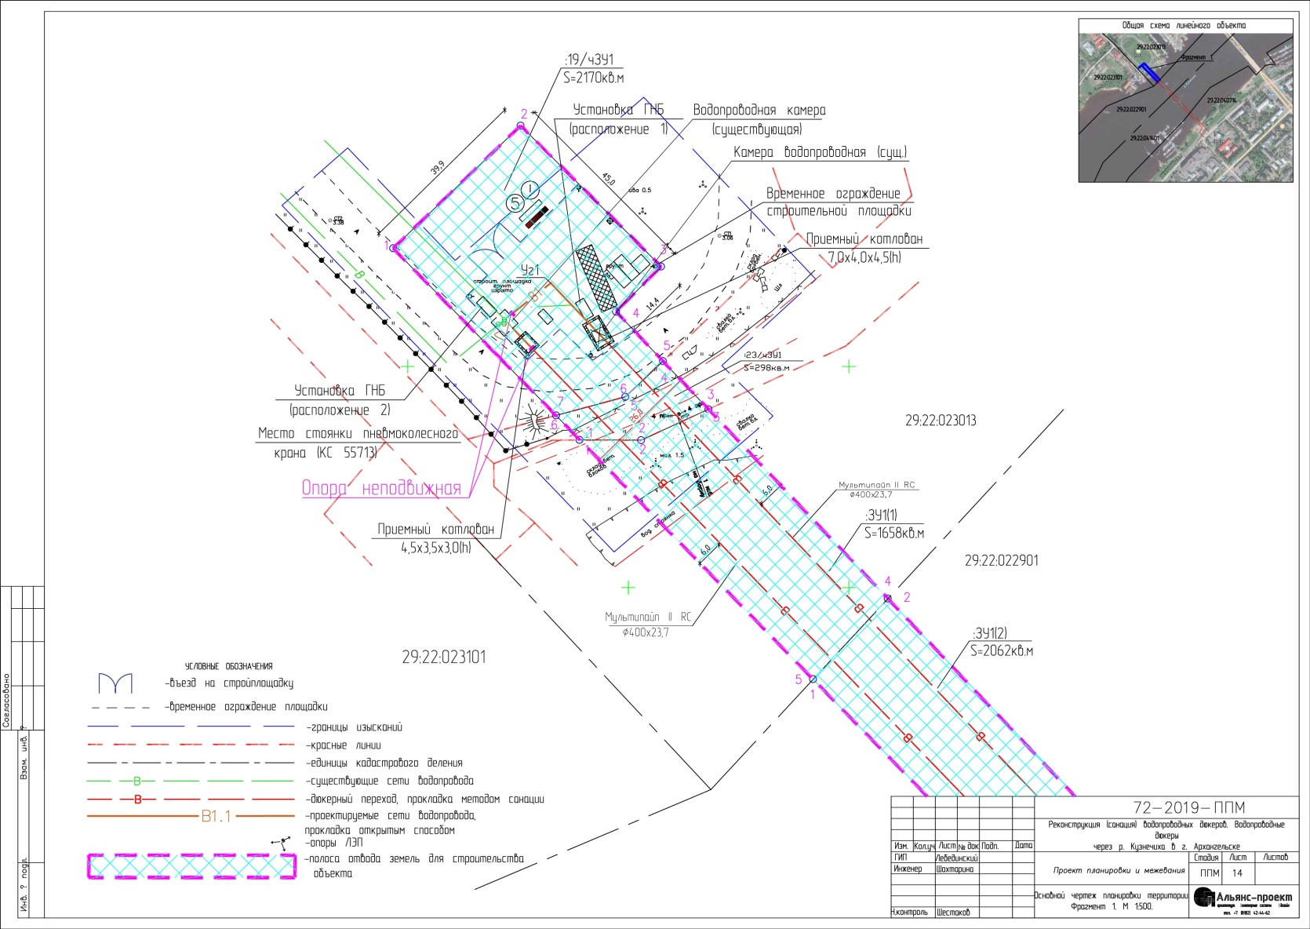
____________
Приложение № 2
к документации по планировке территории
для размещения линейного объекта "Проект планировки территории
с проектом межевания в его составе, предусматривающий размещение линейных объектов "Реконструкция (санация) водопроводных дюкеров через р. Кузнечиху в г. Архангельск"

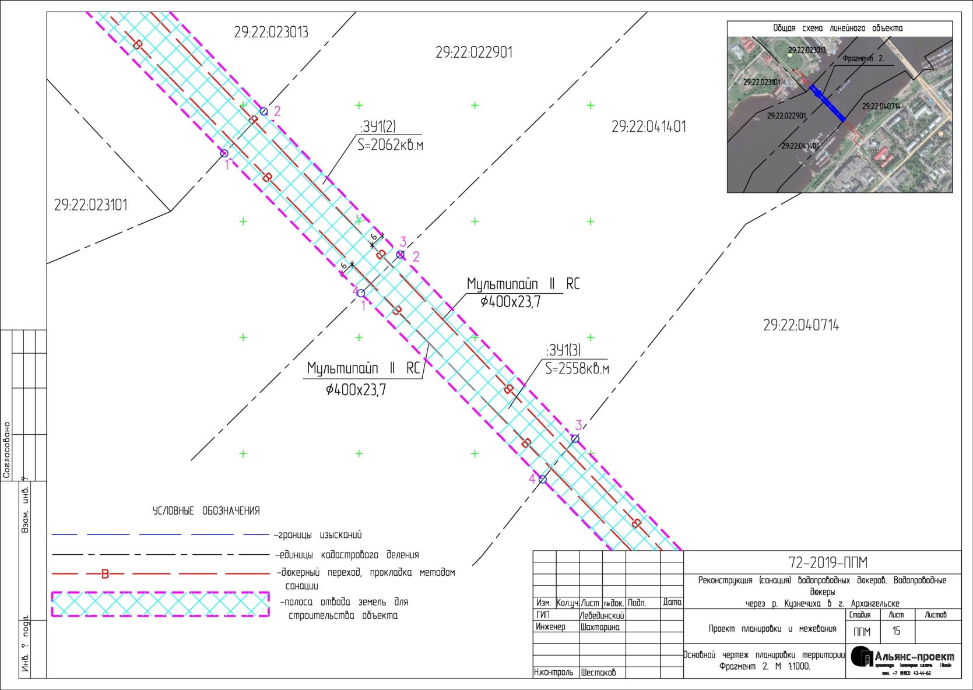
____________
Приложение № 3
к документации по планировке территории
для размещения линейного объекта "Проект планировки территории
с проектом межевания в его составе, предусматривающий размещение линейных объектов "Реконструкция (санация) водопроводных дюкеров через р. Кузнечиху в г. Архангельск"

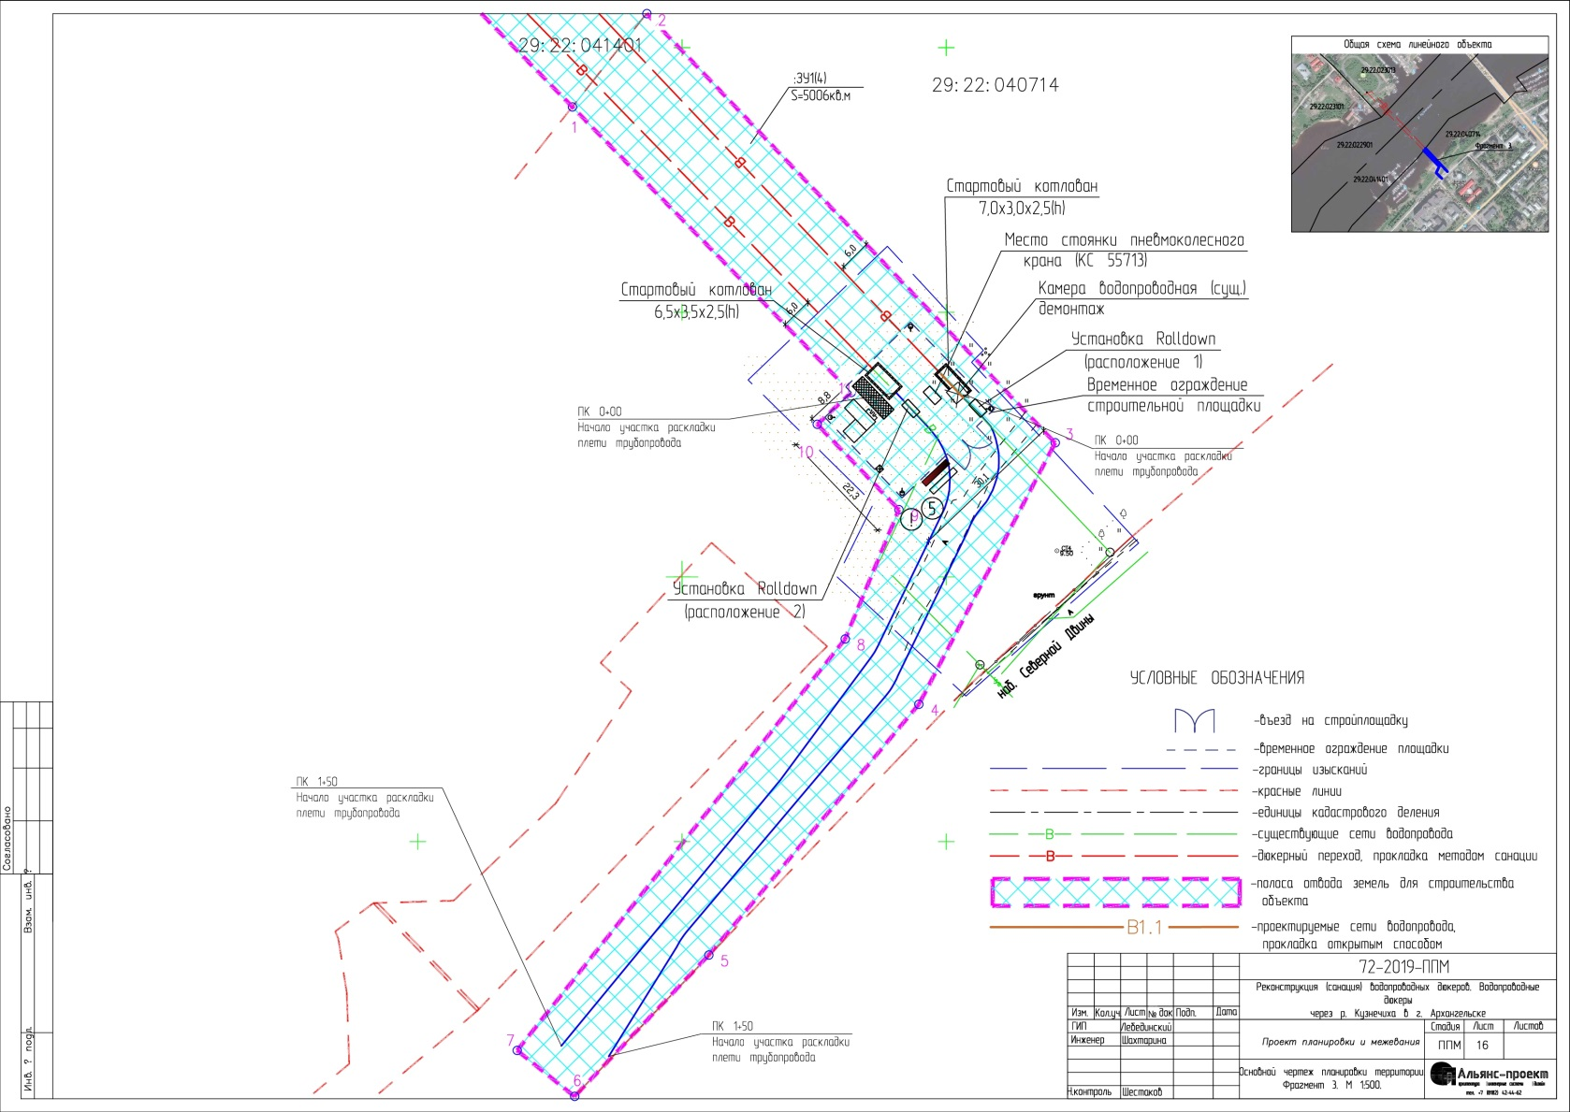
____________
Приложение № 4
к документации по планировке территории
для размещения линейного объекта "Проект планировки территории
с проектом межевания в его составе, предусматривающий размещение линейных объектов "Реконструкция (санация) водопроводных дюкеров через р. Кузнечиху в г. Архангельск"

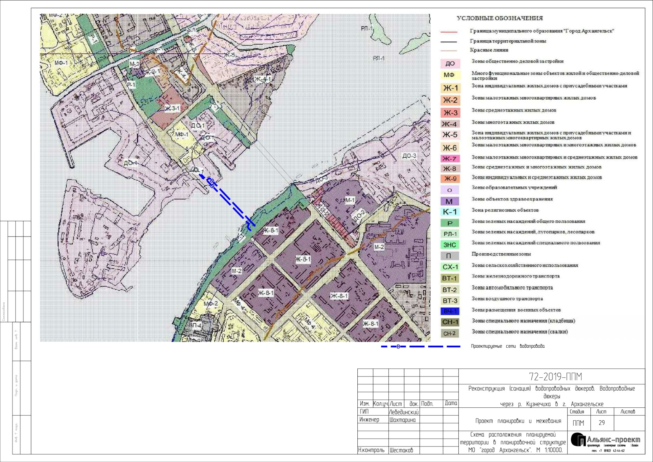
____________
Приложение № 5
к документации по планировке территории
для размещения линейного объекта "Проект планировки территории
с проектом межевания в его составе, предусматривающий размещение линейных объектов "Реконструкция (санация) водопроводных дюкеров через р. Кузнечиху в г. Архангельск"

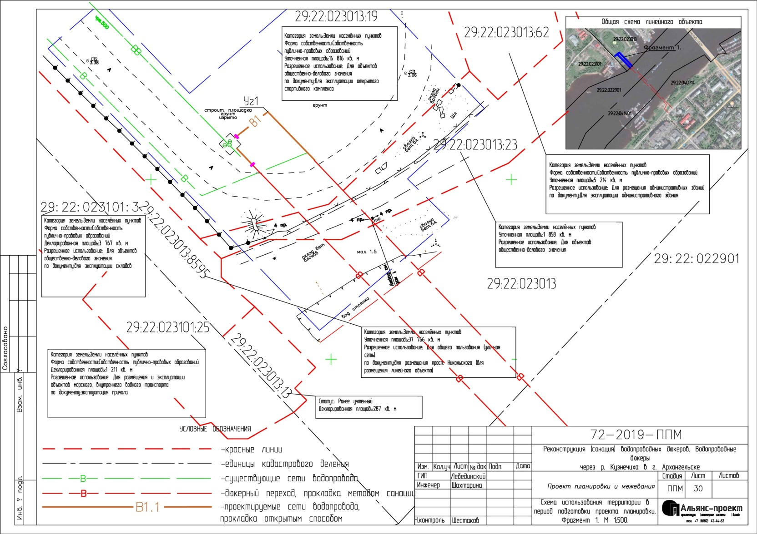
____________
Приложение № 6
к документации по планировке территории
для размещения линейного объекта "Проект планировки территории
с проектом межевания в его составе, предусматривающий размещение линейных объектов "Реконструкция (санация) водопроводных дюкеров через р. Кузнечиху в г. Архангельск"

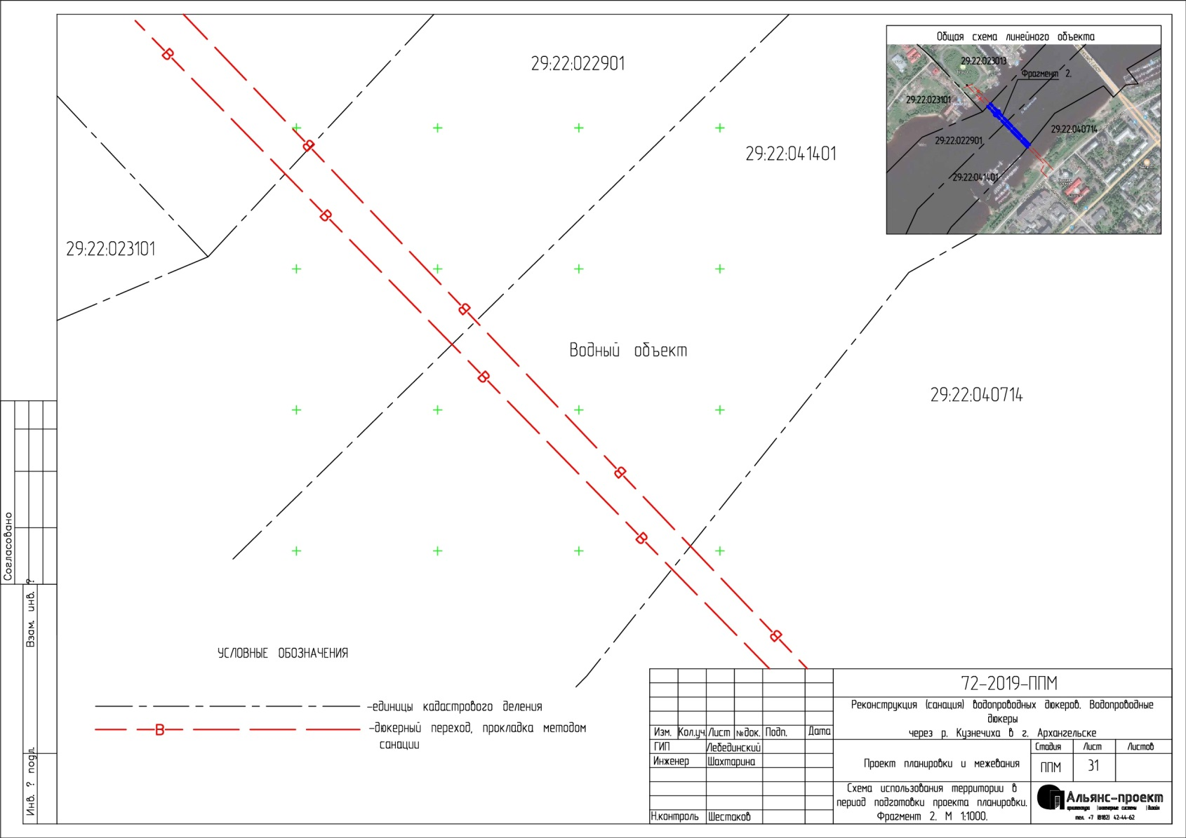
____________
Приложение № 7
к документации по планировке территории
для размещения линейного объекта "Проект планировки территории
с проектом межевания в его составе, предусматривающий размещение линейных объектов "Реконструкция (санация) водопроводных дюкеров через р. Кузнечиху в г. Архангельск"

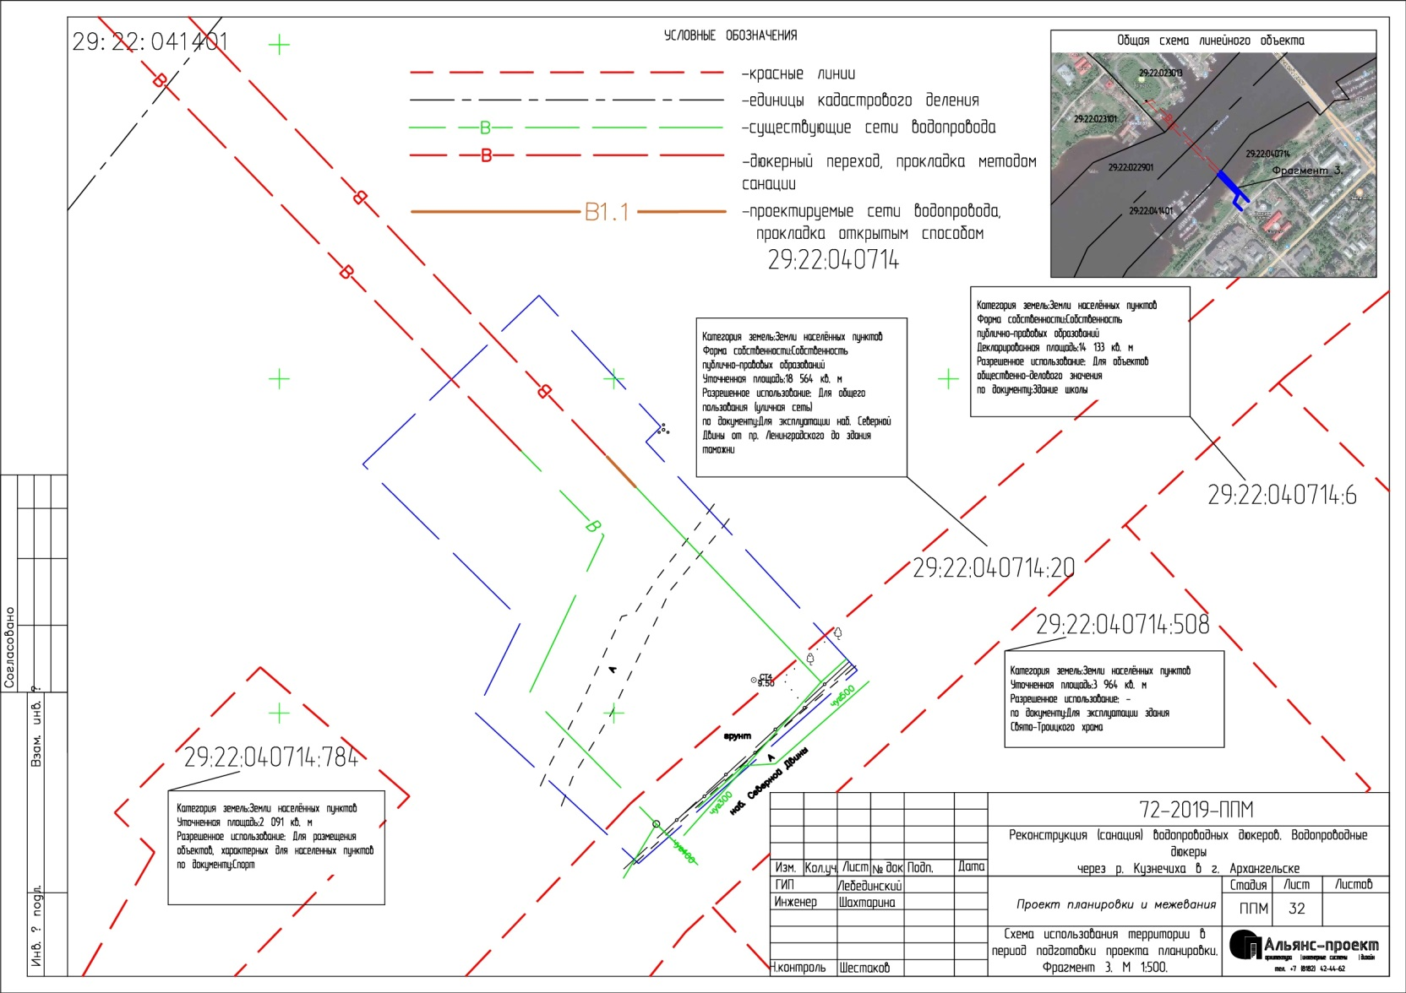
____________
Приложение № 8
к документации по планировке территории
для размещения линейного объекта "Проект планировки территории
с проектом межевания в его составе, предусматривающий размещение линейных объектов "Реконструкция (санация) водопроводных дюкеров через р. Кузнечиху в г. Архангельск"

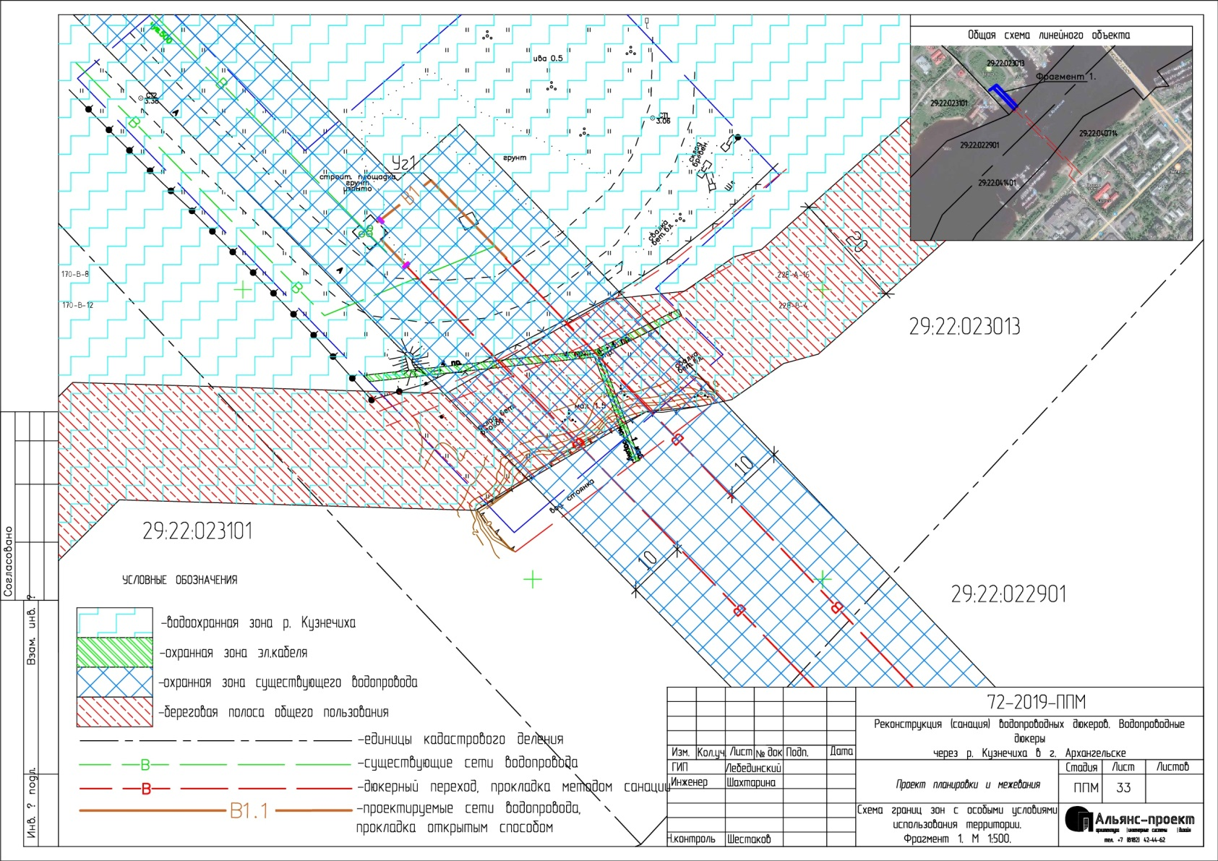
____________
Приложение № 9
к документации по планировке территории
для размещения линейного объекта "Проект планировки территории
с проектом межевания в его составе, предусматривающий размещение линейных объектов "Реконструкция (санация) водопроводных дюкеров через р. Кузнечиху в г. Архангельск"

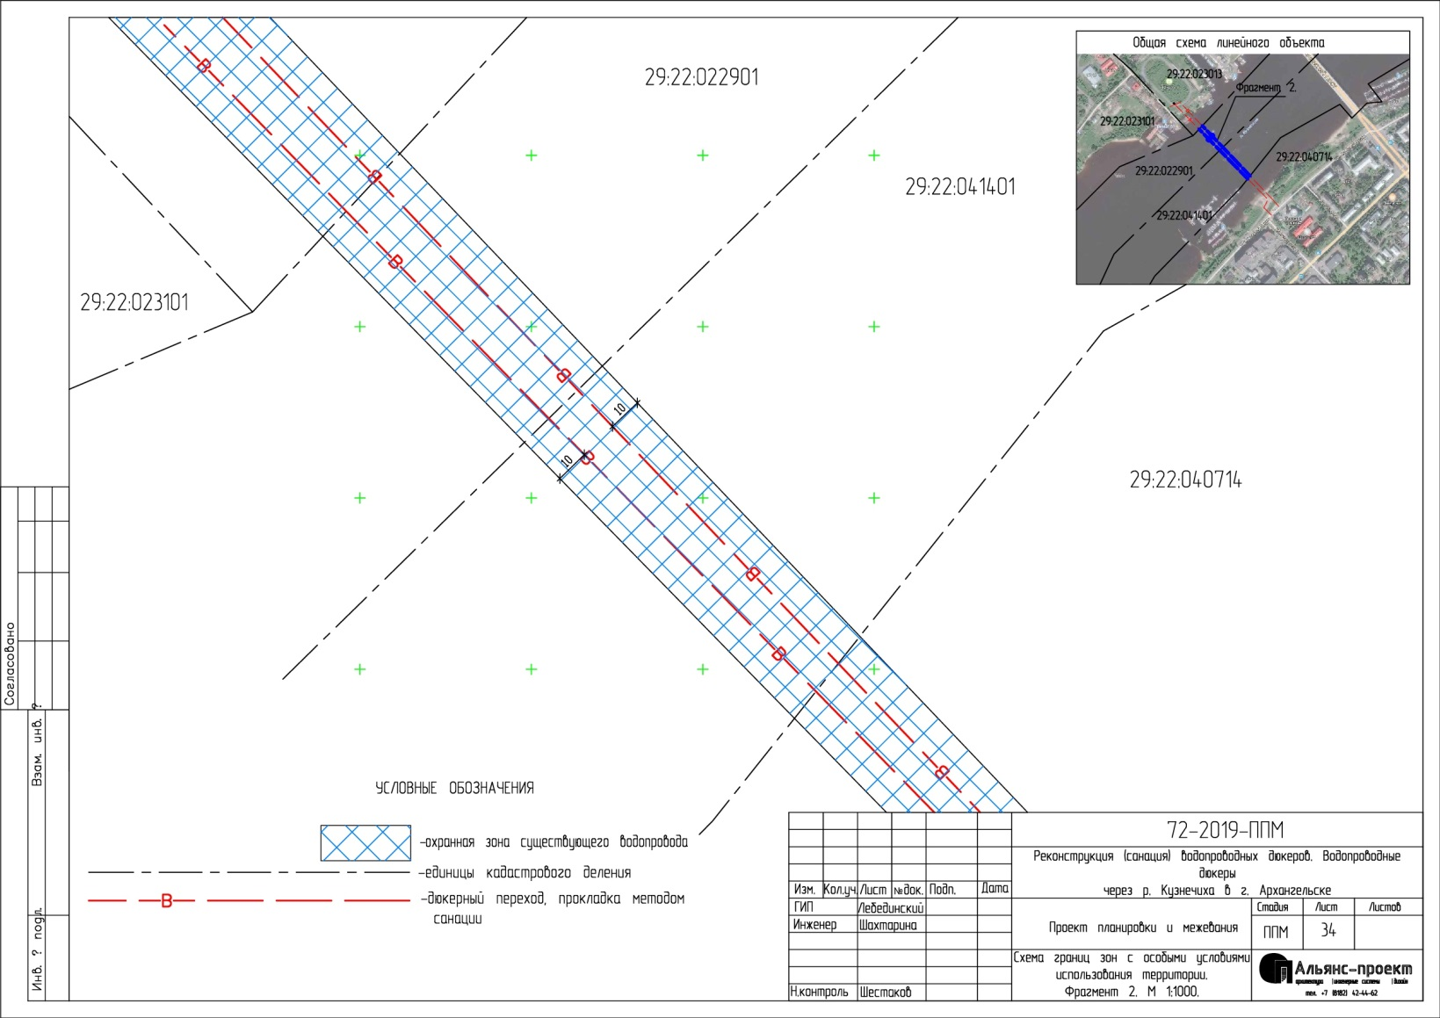
____________
Приложение № 10
к документации по планировке территории
для размещения линейного объекта "Проект планировки территории
с проектом межевания в его составе, предусматривающий размещение линейных объектов "Реконструкция (санация) водопроводных дюкеров через р. Кузнечиху в г. Архангельск"

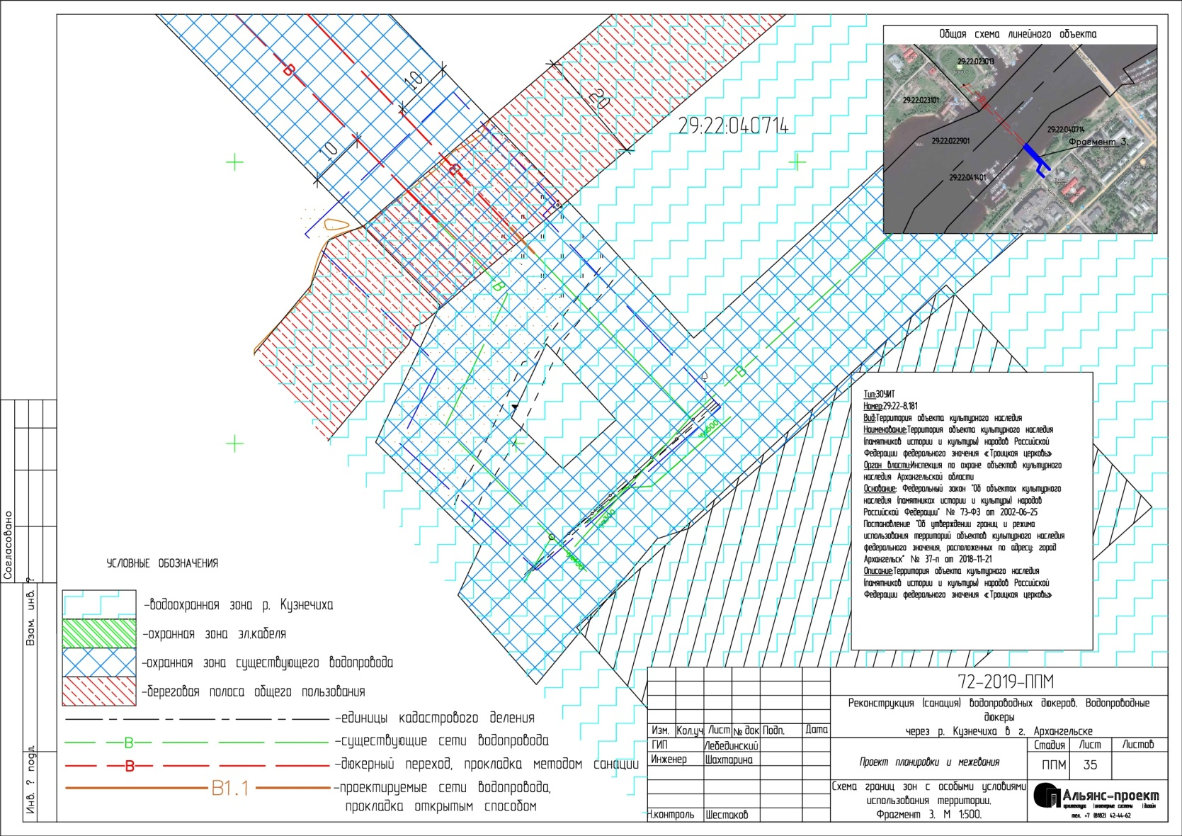
____________
Приложение № 11
к документации по планировке территории
для размещения линейного объекта "Проект планировки территории
с проектом межевания в его составе, предусматривающий размещение линейных объектов "Реконструкция (санация) водопроводных дюкеров через р. Кузнечиху в г. Архангельск"

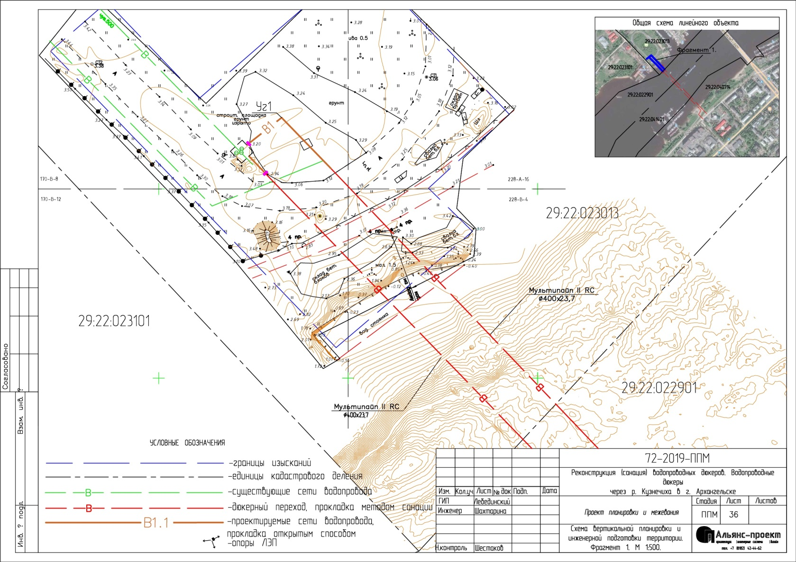
____________
Приложение № 12
к документации по планировке территории
для размещения линейного объекта "Проект планировки территории
с проектом межевания в его составе, предусматривающий размещение линейных объектов "Реконструкция (санация) водопроводных дюкеров через р. Кузнечиху в г. Архангельск"

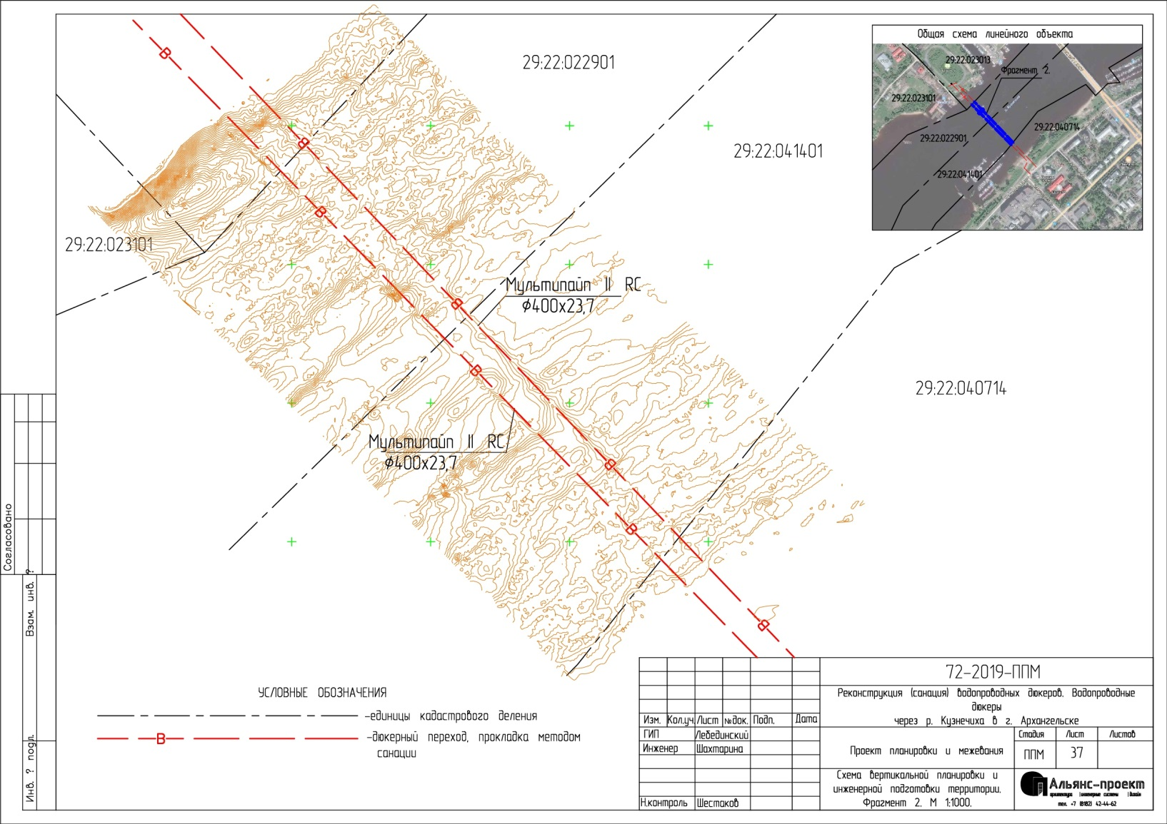
____________
Приложение № 13
к документации по планировке территории
для размещения линейного объекта "Проект планировки территории
с проектом межевания в его составе, предусматривающий размещение линейных объектов "Реконструкция (санация) водопроводных дюкеров через р. Кузнечиху в г. Архангельск"

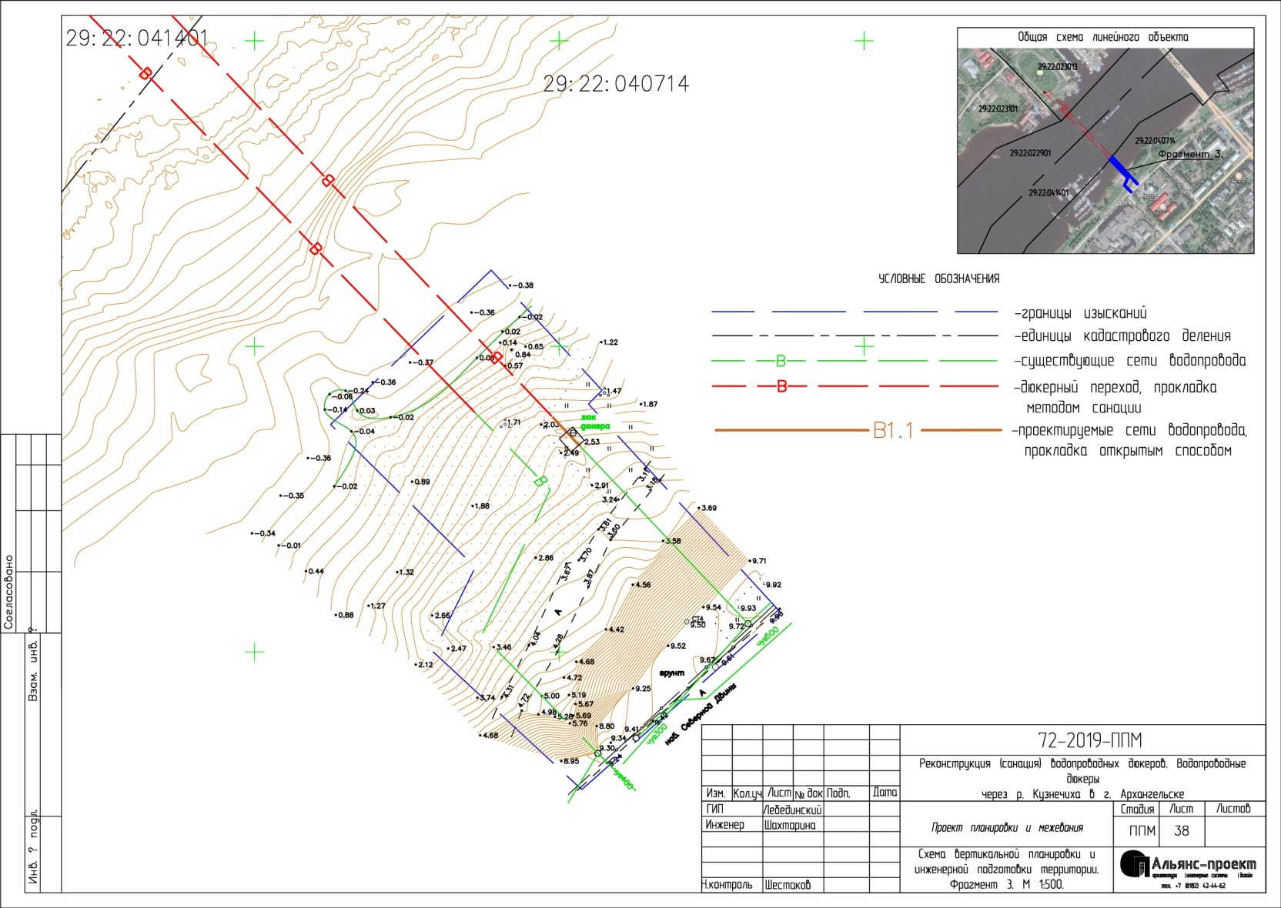
____________
Приложение № 14
к документации по планировке территории
для размещения линейного объекта "Проект планировки территории
с проектом межевания в его составе, предусматривающий размещение линейных объектов "Реконструкция (санация) водопроводных дюкеров через р. Кузнечиху в г. Архангельск"




